ЗАМЕЧАНИЯ К РАБОЧЕЙ ДОКУМЕНТАЦИИ
комплект 2-15..19-АИ1.4 изм.2 «Архитектурные интерьеры. Места общего пользования (МОП)
Отделочные чертежи. Корпус 2. Секция 15-19.»
Объект: «Жилой дом с приспособлением подземной автостоянки под защитное сооружение гражданской
обороны – «укрытие» (ЗСГО), с инженерными сетями и благоустройством территории по адресу: г. Москва,
район Новогиреево, Кусковская улица, земельный участок 12/1 (Кусковская ул., вл. 12) (ВАО)

Дата замечаний: 22.11.2024
18.10.2024
22.02.2024
№ п/п | № листа | Замечание | Обоснование | Статус | Ответ на замечания
Отклонения от ПД
 | 2-6 | В 2-15..19-АИ1.4 во входных тамбурах указана грязезащитная решетка «Бразис Маркет»  В ПД-АР1.ПЗ лист 38 МГЭ от 14.09.2023 указана решетка «СитиТоп»  Привести в соответствие  В 2-15..19-АИ1.4 изм.1  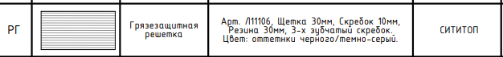 |  | Снято 18.10.2024
 |  | В ПД-АР1.ПЗ лист 38,39 МГЭ от 14.09.2023 в МОП 1-го эт., типового этажа и в помещении консьержа предусмотреть потолок «Грильято» с размером ячейки 75х75 мм, вместо 100х100 мм:  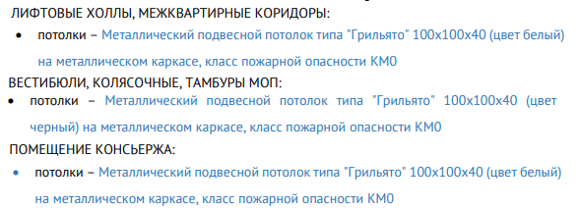  В 2-15..19-АИ1.4 изм.1  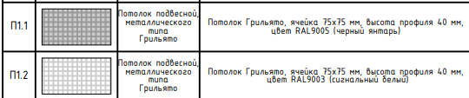  В 1-0-2--15..19-АИ1.4 изм.2 указан подвесной потолок «Грильято» с размером ячеек 75х75мм и упрочняющей пропиткой потолка и примыкающих стен в запотолочном пространстве.  Учесть принятое в РД решение при корректировке ПД. |  | Повторно до прохождения МГЭ | Принято, будет откорректировано в рамках корректировки ПД под ЗОС
 | 7-11 | В 2-15..19-АИ1.4 для отделки потолка в с/у консьержа и ПУИ указан подвесной потолок из ГСП-Н2 с последующей улучшенной окраской  В ПД-АР1.ПЗ лист 39 МГЭ от 14.09.2023 указана только улучшенная окраска  Привести в соответствие (уточнить в ПД по какой поверхности выполняется окраска)  Учесть в ПД устройство подвесного потолка. |  | Повторно до прохождения МГЭ | Принято, будет откорректировано в рамках корректировки ПД под ЗОС
 | 2-41 | Привести в соответствие открывание дверей в МОП 1-го и типового этажа в помещении консьержа, колясочной, с/у, ПУИ, помещениях мусоропровода.  указанное в 2-15..19-АИ1.4 и указанное в ПД-АР2-ГЧ от 14.09.2023 и 2-10..19-АР1  Например,  2-15..19-АИ1.4  1 этаж секция 15 типовой этаж секция 15  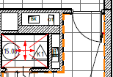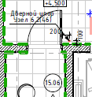  ПД-АР2-ГЧ и 2-10..19-АР1  1 этаж секция 15 типовой этаж секция 15  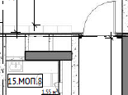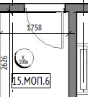  Данное замечание учесть для всех помещений и всех секций 1-го и типового этажа  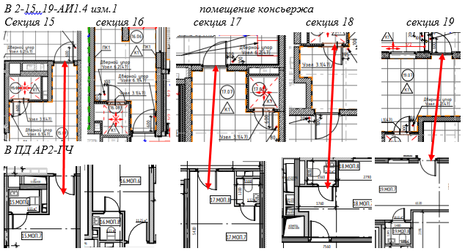  Помещение мусоропровода  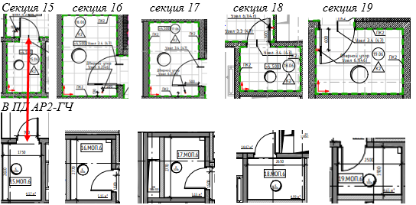  Привести в соответствие АИ, РД АР и ПД АР. |  | Повторно до прохождения МГЭ | Принято, будет откорректировано в рамках корректировки ПД под ЗОС
 | 2-6  27-31 | Привести в соответствие наличие, расположение и размеры контрастных полос в МОП 1-го и типового этажа между 2-15..19-АИ1.4 и ПД-ОДИ-ГЧ  Например,  2-15..19-АИ1.4  1-й этаж секция 15 типовой этаж секция 15  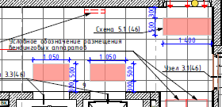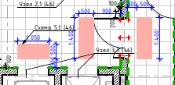  ПД-ОДИ-ГЧ  1-й этаж секция 15 типовой этаж секция 15  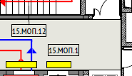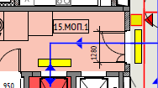  Данное замечание учесть для всех секций 1-го и типового этажа  В ПД ОДИ-ГЧ В 2-15..19-АИ1.4 изм.1  Секция 15  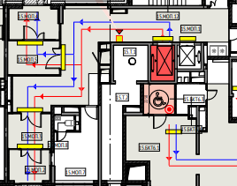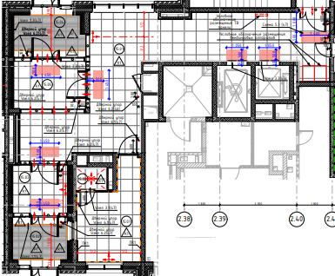  В ПД ОДИ-ГЧ В 2-15..19-АИ1.4 изм.1  Секция 16  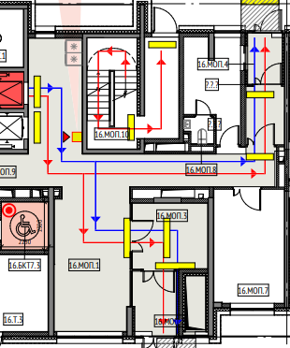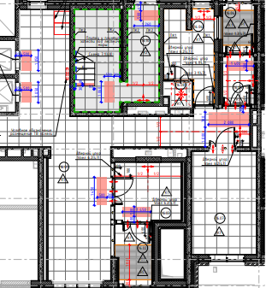  В ПД ОДИ-ГЧ В 2-15..19-АИ1.4 изм.1  Секция 17  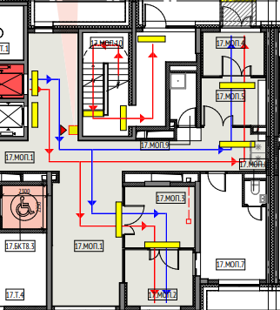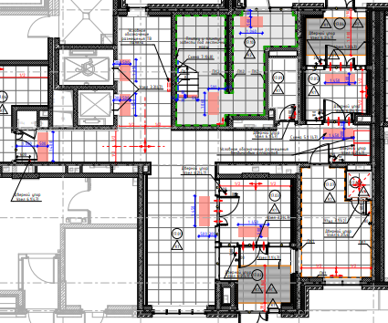  В ПД ОДИ-ГЧ В 2-15..19-АИ1.4 изм.1  Секция 18  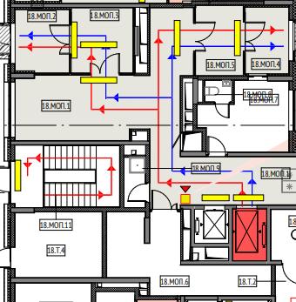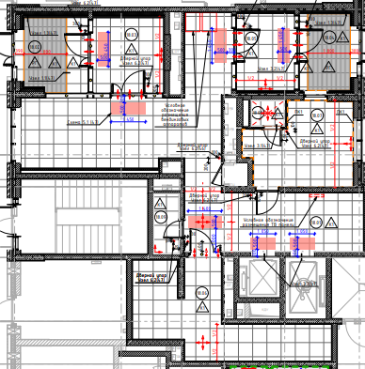  В ПД ОДИ-ГЧ В 2-15..19-АИ1.4 изм.1  Секция 19  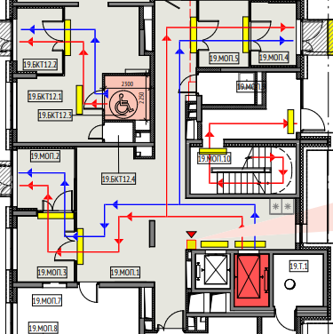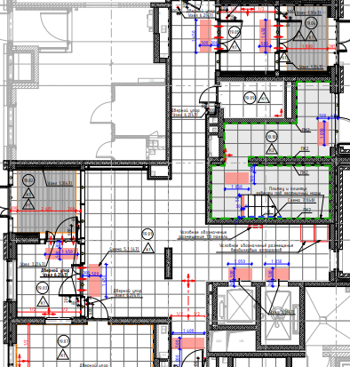 |  | Повторно до прохождения МГЭ | Принято, будет откорректировано в рамках корректировки ПД под ЗОС
 |  | В разделе ПД-АР1.ПЗ лист 36,37 МГЭ от 14.09.2023 класс пожарной опасности для корпуса 2 указать в соответствии с разделом ПД-МОПБ1.ПЗ лист 18 МГЭ от 14.09.2023 и 123-ФЗ  Обосновать почему в разделе ПД-АР1.ПЗ лист 36,37 МГЭ от 14.09.2023 для 1-го и 2-го корпуса указан разный класс пожарной опасности при одинаковой этажности секций  ПД-АР1.ПЗ лист 36,37  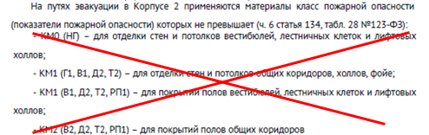- исключить данную информацию в ПД АР1.ПЗ  ПД-МОПБ1.ПЗ лист 18 и 123-Ф  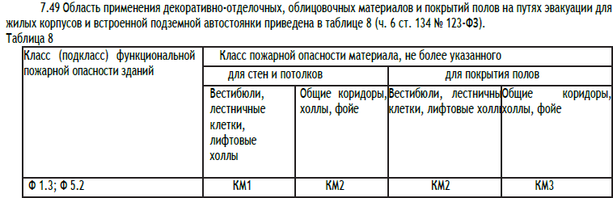 | 123-ФЗ | Повторно до прохождения МГЭ | Принято, будет откорректировано в рамках корректировки ПД под ЗОС
Оформление и комплектация тома
 | 1 | Указать номера комплектов |  | Снято  21.11.2024
 | 1-36 | Откорректировать данное примечание на листе 1  В 2-15..19-АИ1.4 не указывать артикулы, марки для оборудования и оконечных устройств (розетки, светильники, выключатели, сантехническое оборудование, отопительные приборы, осветительные приборы).  Спецификации и планы с расстановкой оборудования и оконечных устройств включить в соответствующие инженерные комплекты, в АИ1 указать ссылки на данные комплекты.  На плане потолков не указывать осветительные приборы и их привязки  Убрать ведомость осветительных приборов | ФР-11-11142/21 от 08.06.2021  О разработке раздела «Архитектурные интерьеры» | Снято 18.10.2024
 | 1 | Исключить окраску коммуникаций в запотолочном пространстве |  | Снято 18.10.2024
 | 1 | Указать RAL для окраски |  | Снято 18.10.2024
 | 1 | Уточнить в каких условиях окрашивается ограждение лестничных маршей (заводских или построечных) |  | Снято 18.10.2024
 | 1 | Исключить данное примечание с ссылкой на другой комплект  В комплекте 2-15..19-АИ1.4 предоставить развертки стен МОП типового этажа и лестничной клетки 1-го и типового этажа (достаточно предоставить развертки для одной из секций, рассматриваемых в данном комплекте: 15,16,17,18 или 19) | ФР-11-11142/21 от 08.06.2021  О разработке раздела «Архитектурные интерьеры» | Снято  21.11.2024
 | 2,7,12  17 | В экспликации помещений и на планах для вестибюля и тамбура 1-го этажа секции 15 указать разные номера помещений (см. АР)  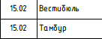 |  | Снято 18.10.2024
 | 2-6 | На плане полов указать отметки ур.ч.пола для всех помещений 1-го этажа |  | Снято  21.11.2024
 | 2-6 | Указать номер комплекта  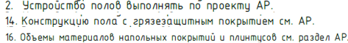 |  | Снято 18.10.2024
 | 2-6 | Указать правильную ссылку на лист |  | Снято 18.10.2024
 | 2-6 | Исключить данное примечание, информацию предоставить в данном комплекте |  | Снято  21.11.2024
 | 3,8,13 | Из экспликации помещений 1-го этажа секции 16 убрать помещения, которые не указаны на плане и для которых не указана отделка |  | Снято 18.10.2024
 | 7,8,9 | Для секции 15,16,17 на 1-ом этаже на плане потолков для отделки запотолочного пространства для потолка П1.1 указан тип СП11  В ведомости указан тип СП1  Привести в соответствие (учесть, что для секции 18,19 в ведомости и на плане указан тип СП11) |  | Снято 18.10.2024
 | 7-11 | Указать номер комплекта |  | Снято 18.10.2024
 | 12-16 | Убрать высококачественную отделку стен |  | Снято 18.10.2024
 | 12-16 | Для секций 15,16,17,18,19 указать правильную ссылку на лист |  | Снято 18.10.2024
 | 12-16 | Дополнить ведомость ссылочных и прилагаемых документов альбомом ЖД-ТАС-РЕН-АИ-ТУ, версия 1 08/2023 |  | Снято  21.11.2024
 | 12-16 | Указать номера комплектов |  | Снято 18.10.2024
 | 12-16 | 1. В ведомости отделки стен 1-го этажа присвоить буквенно-цифровое обозначение типов отделки 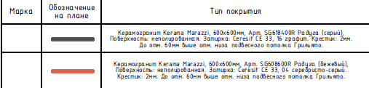  2. Все типы отделки стен указанные в ведомости указать на плане |  | Снято 18.10.2024
 | 12-21 | Привести в соответствие артикул керамогранитной плитки для отделки стен в МОП 1-го этажа, указанный в ведомости листы 12-16 и в условных обозначениях к разверткам на листах 17-21  Ведомость отделки сен 1-го этажа листы 12-16 условные обозначения листы 17-21  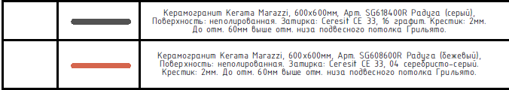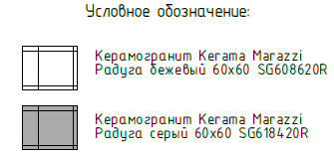  В 2-15..19-АИ1.4 изм.1  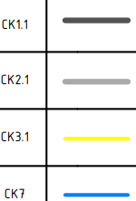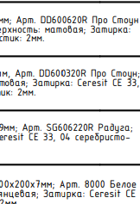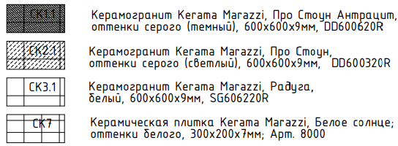 |  | Снято 18.10.2024
 | 17-22 | На развертках стен настенную плитку указывать без смещения швов   |  | Снято 18.10.2024
 | 17-21 | На фрагменте плана указаны номера видов для разверти помещения консьержа, сама развертка помещения не представлена  Привести в соответствие (предоставить развертки или убрать номера видов) |  | Снято 18.10.2024
 | 7-11  32-36 | Откорректировать примечание:  Указать в следующей редакции: на плане потолков указана высота установки подвесного потолка от уровня чистого пола. |  | Снято 18.10.2024
 | 7-11 | Убрать данное примечание в целях исключения несоответствия с развертками |  | Снято 18.10.2024
 | 17,18  19,20 | 1. При указанных отметках пола и подвесного потолка, высота подвесного потолка от ур.ч.пола будет 3170 мм (см. план потолков)  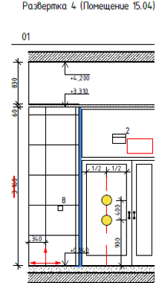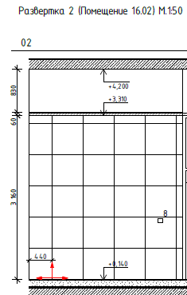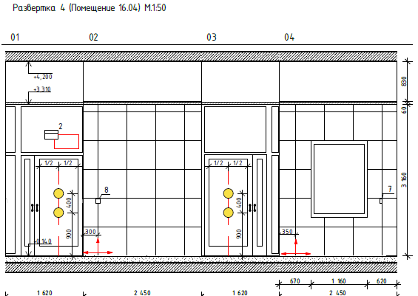  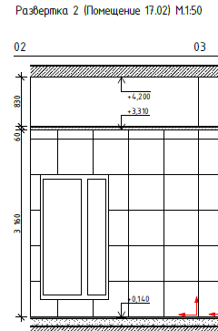  2. На плане полов 1-го этажа в секции 17 в тамбуре (17.04) отметка ур.ч.пола указана +0,140, в секции 18 в тамбуре (18.04) отметка ур.ч.пола указана -0,010  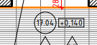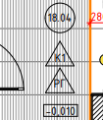  На развертке в секции 17 в тамбуре (17.04) отметка ур.ч.пола указана +0,150, секции 18 в тамбуре (18.04) отметка ур.ч.пола указана 0,000  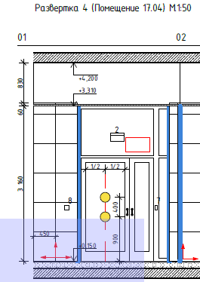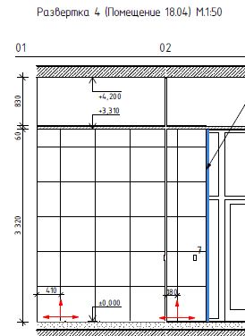  Привести в соответствие (на развертках высоту потолка от ур.ч.пола указать в соответствии с принятой отметкой пола) |  | Снято 18.10.2024
 | 17-26 | На всех развертках для всех помещений указать отметки ур.ч.пола и отметки подвесного потолка.  В 1-0-2--15..19-АИ1.4 изм.2 (лист 17 Секция 15) указать отметки ур.ч.пола и отметки подвесного потолка  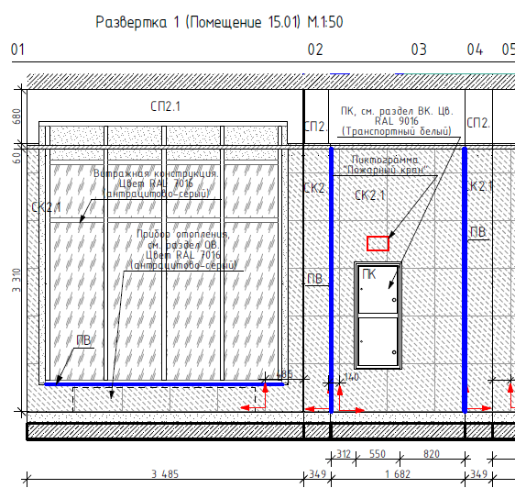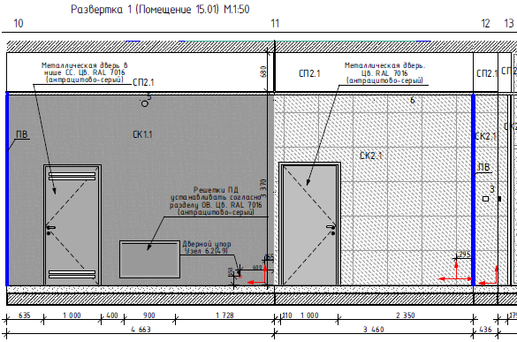 |  | Повторно  дополнено  22.11.2024 | Принято. Отметки добавлены
 | 27-41 | В экспликации помещений типового этажа для секций 15-19 в наименовании помещений вместо тамбура (15.04, 16.04, 17.04, 18.04, 19.04) указать переходной балкон |  | Снято 18.10.2024
 | 27-31 | Представить описание данного обозначения на плане (пунктирная линия вдоль стен переходного балкона) 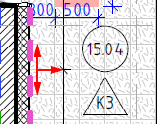 |  | Снято 18.10.2024
 | 27-31 | На плане полов указать отметки ур.ч.пола для всех помещений типового этажа |  | Снято 18.10.2024
 | 27-31 | Указать номер комплекта АР |  | Снято 18.10.2024
 | 27-31 | Указать правильную ссылку на номер листа |  | Снято 18.10.2024
 | 30 | На плане полов секция 18 на типовом этаже в тамбуре (18.02) графически указать плинтус |  | Снято 18.10.2024
 | 32 | Убрать наложение текста на план |  | Снято 18.10.2024
 | 32-36 | Откорректировать высоту этажа |  | Снято 18.10.2024
 | 32-36 | Указать номер комплекта АР |  | Снято 18.10.2024
 | 36 | Указать на плане тип отделки СП2 |  | Снято 18.10.2024
 | 32-36 | Для одного типа отделки потолка рекомендуется применять одно обозначение:  улучшенная покраска белой краской  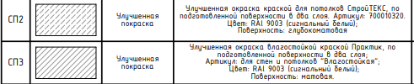 |  | Для учета в работе
 | 37-41 | Все типы отделки стен указанные в ведомости типового этажа указать на плане |  | Снято 18.10.2024
 | 37-41 | На плане отделки стен типового этажа графически изобразить отделку откосов дверей и окон   |  | Снято 18.10.2024
 | 37-41 | Указать правильную ссылку на номер листа |  | Снято 18.10.2024
 | 37-41 | Указать номера комплектов АР |  | Снято 18.10.2024
 | 43 | Указать номера комплектов АР |  | Снято  21.11.2024
 | 44 | Представить схему тактильно-контрастного указателя  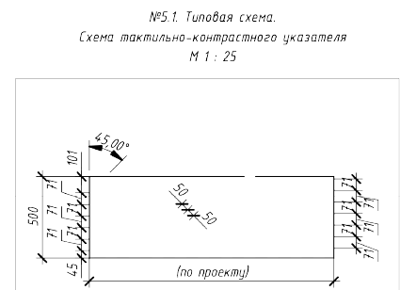 |  | Снято 18.10.2024
 | 2-6  44 | Для определения конструкции порога в помещении ПУИ указать материал двери и дверной коробки.  Представить схему узла порога ПУИ.  АР3.1  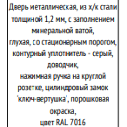  В 1-0-2--15..19-АИ1.4 изм.2 представлен типовой узел порога в санузле и ПУИ, порог из керамогранитной плитки высотой 15 мм.  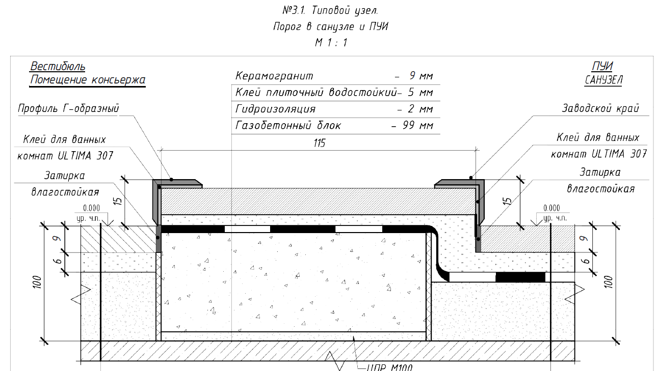  В АР3.1 изм.1 лист 4 в спецификации элементов заполнения дверных проемов 1 этажа для помещения ПУИ указана дверь со стационарным порогом 14 мм.  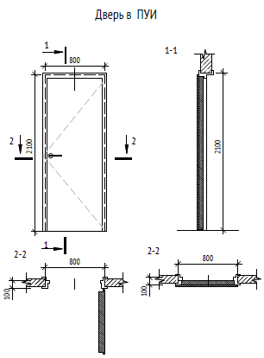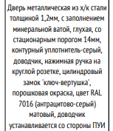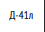  Привести к взаимному соответствию конструкцию порога и его высоту между комплектами. |  | Повторно  дополнено  21.11.2024 | В АР3.1 указан порог в составе дверной коробки, данный порог имеет высоту 14мм, который устанавливается на порог в конструктивном исполнении высотой 15мм, что указано в альбоме ЖД-ТАС-РЕН-АР-ДВ
 | 44 | Откорректировать название помещений, между которыми представлен порог  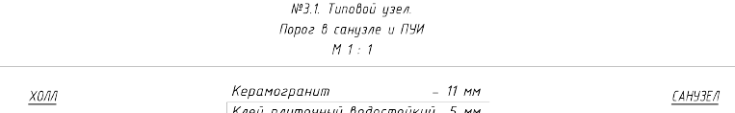  В АР3.1 уровни пола в с/у и помещении консьержа одинаковые  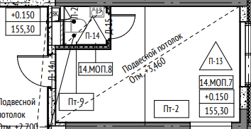 |  | Снято 18.10.2024
 | 44 | На узле №4.1 и 4.2 указать правильные ссылки на листы  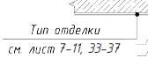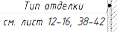 |  | Снято  21.11.2024
 |  | Представить схемы узлов стыковки с напольным покрытием порогов противопожарных дверей МОП (высота порога должна быть не более 14мм) (или указать наличие выпадающего порога) для обеспечения безбарьерной среды для инвалидов-колясочников и подтверждения обеспечения условия дымо-, газонепроницаемости |  | Снято 18.10.2024
 | 44 | Представлена схема порога противопожарной двери со стационарным порогом  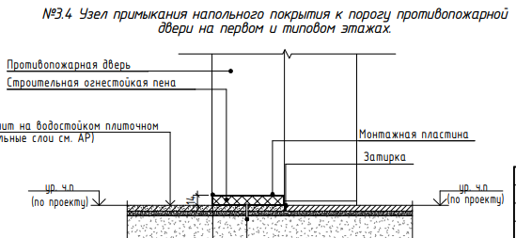  В АР3.2 противопожарная дверь со стационарным порогом указана только для помещения мусоропровода.  В лифтовом холле указаны двери с автоматически выпадающим порогом  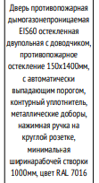  Представить схему узла порога противопожарной двери на путях эвакуации. |  | Снято  21.11.2024
 | 12-16 | В секции 17 в помещении консьержа указан подоконник из керамогранита (П2)  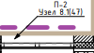  В секциях 15,16,18,19 указан подоконник из ПВХ (П1)  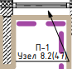  Привести в соответствие (применить одно решение или обосновать данное решение) |  | Снято 18.10.2024
 | 2-41 | На планах полов, потолков, стен и на развертках указать правильные ссылки на листы с узлами  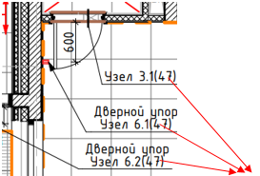всего листов 45 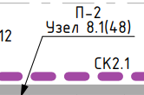 |  | Снято  21.11.2024
Проектные решения
 | 7-11  32-36 | В МОП 1-го эт., типового этажа и в помещении консьержа предусмотреть потолок «Грильято» с размером ячейки 75х75 мм, вместо 100х100 мм  Учесть в комплектах АР и в разделе ПД-АР1.ПЗ | ФР-11-15756/23-1 от 23.06.2023 | Снято 18.10.2024
 |  | Для запотолочного пространства потолка «Грильято» 75х75мм применить упрочняющую пропитку потолка и примыкающих стен  1-0-2--15..19-АИ1.4 изм.2  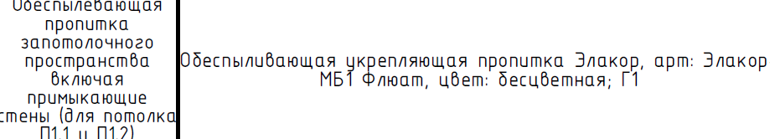 | Приказ Правительства Москвы от 16.05.2024 № МКЭ-ОД/24-53 | Снято  21.11.2024
 | 1-43 | 1. В комплекте 2-15..19-АИ1.4 показатели пожарной опасности отделочных материалов указанные в общих указаниях на листе 1 не соответствуют ПД-МОПБ1.ПЗ лист 18 и 123-Ф  Указать показатели пожарной опасности в соответствии с этажностью здания  При этом учесть, что отделка пожаробезопасных зон должна предусматриваться негорючими материалами  2-15..19-АИ1.4  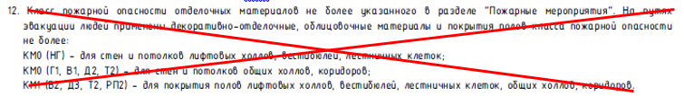  ПД-МОПБ1.ПЗ лист 18 и 123-Ф  2. В ведомостях отделки полов, потолков и стен не указывать класс пожарной опасности отделочных материалов, в целях исключения несоответствия между листами одного комплекта и разделами. | 123-ФЗ | Снято 18.10.2024
 | 7,17 | 1. В вестибюле 1-го этажа секции 15 в зоне установки вендинговых аппаратов указать тип потолка на плане и на развертке  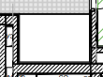  2. Представить описание конструкции из гипсокартона в зоне установки вендинговых аппаратов (представить подробную схему узла зашивки с размерами, привязками, финишной отделкой и т.д.)  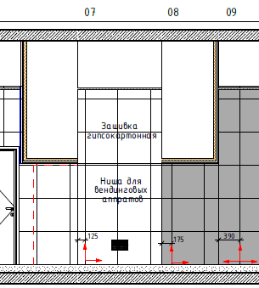 |  | Снято 18.10.2024
 | 17 | На развертке уровень пола, потолка, перекрытия указать на одном уровне, настенную плитку указать без смещения швов  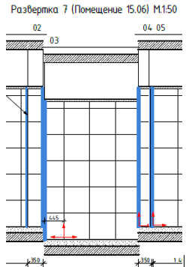 |  | Снято 18.10.2024
 | 2-6  44 | Согласно плану полов, в 1-ом тамбуре отметка пола на 10 мм ниже отметки пола 2-го тамбура и вестибюля, на узле №3.2 между двумя помещениями также указан перепад пола 10 мм, соответственно на плане полов ссылку на узел №3.2 указать между 1-м и 2-м тамбуром (где грязезащитная решетка не примыкает к порогу двери), а не между 2-м тамбуром и вестибюлем  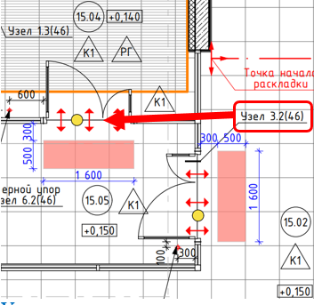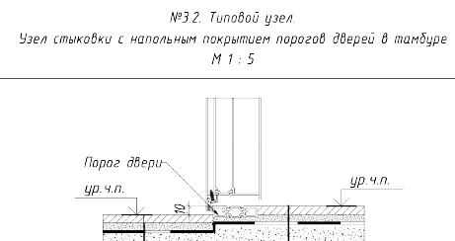  Учесть во всех секциях |  | Снято 18.10.2024
 | 3 | На листе 3 для секции 16 замаркировать (указать ссылку на узлы):  - узел 3.2  - узел 1.1 |  | Снято  21.11.2024
 | 2-6  44 | Откорректировать узел №1.2  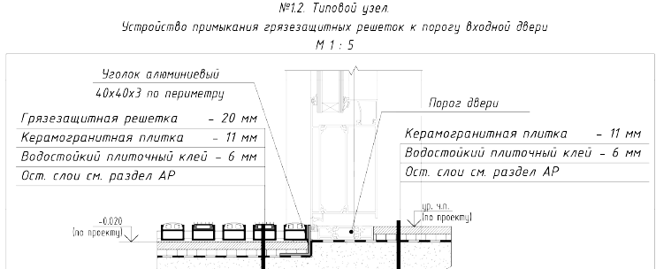  Согласно плану полов, грязезащитная решетка во входном тамбуре примыкает к порогу двери второго тамбура в секции 19  Во входном тамбуре отметка ур.ч.пола (отметка грязезащитной решетки) на 10 мм ниже отметки ур.ч.пола во втором тамбуре (см. план полов)  Соответственно на узле №1.2 графически изобразить грязезащитную решетку в входном тамбуре ниже ур.ч.пола второго тамбура на 10 мм, а отметка приямка под решетку будет -0,030 относительно ур.ч.пола второго тамбура.  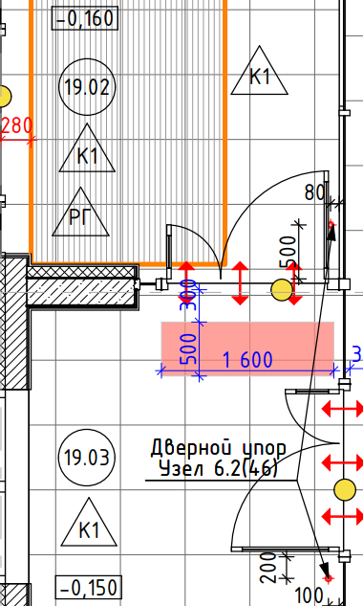  Указать на плане полов в секции 19 ссылку на узел №1.2  В 2-15..19-АИ1.4 изм.1  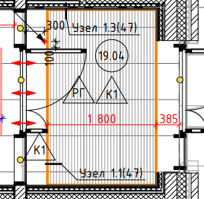  ни на одном плане полов грязезащитная решетка не примыкает вплотную к порогу двери так, как показано на схеме узла №1.2.  Уточнить. Замаркировать данный узел на планах полов или исключить.  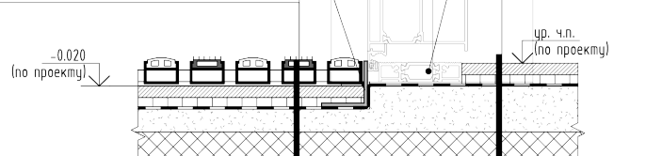  1-0-2--15..19-АИ1.4 изм.2  Данный узел исключен |  | Снято  21.11.2024
 |  | Согласно АР3.1 в тамбурах и вестибюле одинаковый уровень чистого пола  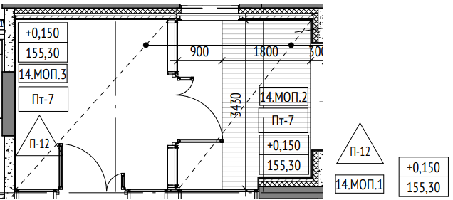  В 2-15..19-АИ1.4 изм.1 представлена схема с перепадом уровня пола между 1-ым и 2-ым тамбуром  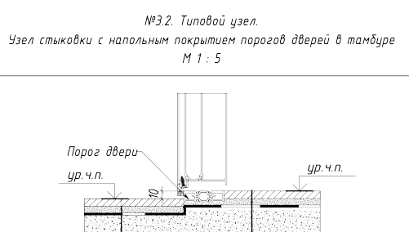  Привести в соответствие.  Указать высоту порога между тамбурами 1 и 2  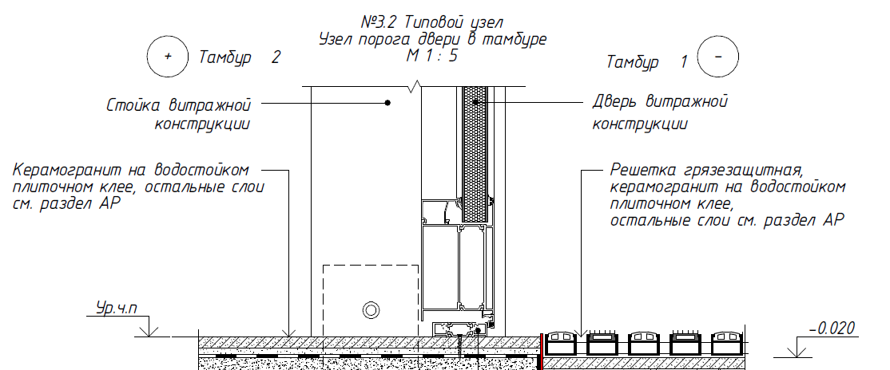  Представить схему узла стыковки с напольным покрытием порога между 2-ым тамбуром и вестибюлем. Замаркировать на плане полов.  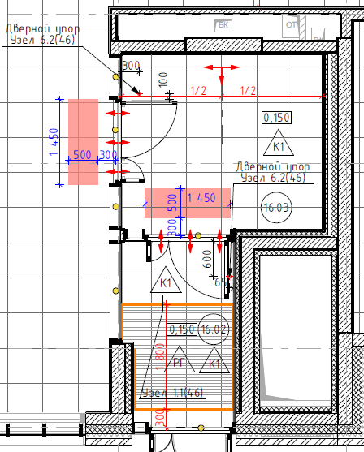 |  | Повторно  дополнено  21.11.2024 | Принято. Высота порога указана, узел откорректирован, на планах полов замаркирован узел с указанием выполнения по узлу 3.2, который является типовым по устройству порога в тамбуре
 | 27-31, 44 | Исключить все несоответствия с комплектами АР по данному объекту, в том числе и планировки (комплекты АР не представлены).  Уточнить наличие обеспыливающей пропитки по наливному полу на этажных и межэтажных площадках.  В 1-0-2--15..19-АИ1.4 изм.2 укрепляющая обеспыливающая пропитка Элакор указана только по сборным маршам  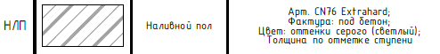  В АР3.1, 3.2 по наливному полу маршей, лестничных площадках указана упрочняющая и обеспыливающая пропитка.  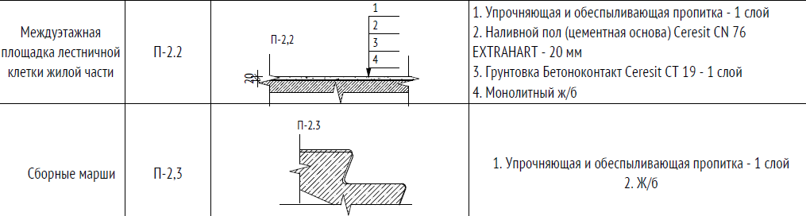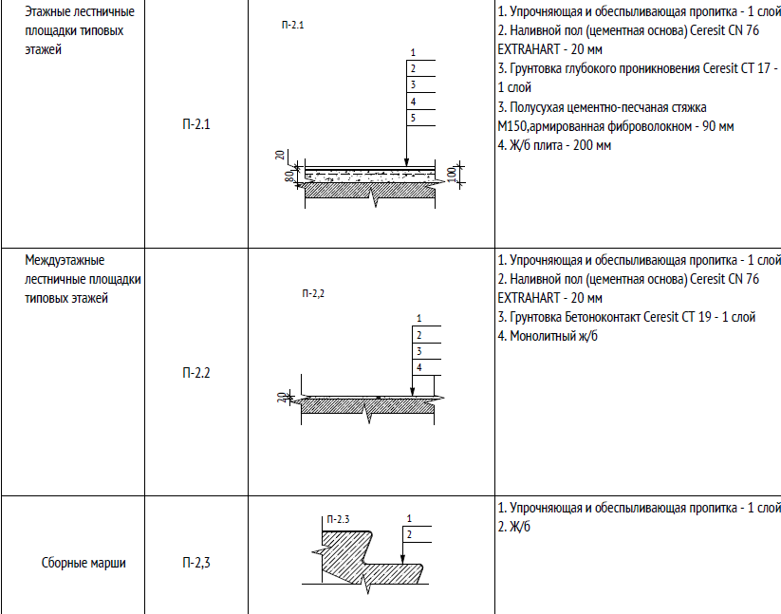  Привести к взаимному соответствию. |  | Повторно  дополнено  21.11.2024 | Принято, внесено уточнение
 | 44 | На разрезе лестницы в уровне 1 этажа указан плинтус ПК2 из керамогранита Unitile  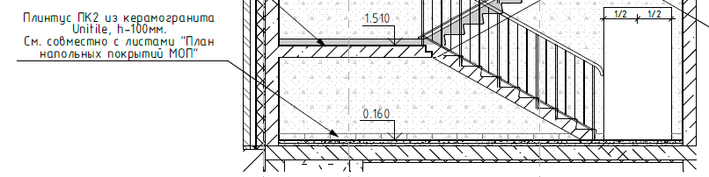  На планах полов и фрагментах (лист 44, 2-6) плинтус ПК2 из керамогранита Kerama Marazzi арт.SG155900R Сенат  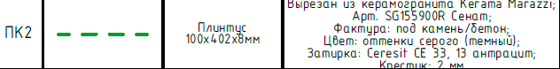  Привести информацию к взаимному соответствию. |  | Впервые  21.11.2024 | Принято. Информация приведена к взаимному соответствию

Эксперт 3 категории отдела  технологии отделочных работ инженерно-технологического управления  Графов Д.В.  8 (495) 651-07-97 доб. 77690 Dmitrii.Grafov@mosfr.ru | Начальник отдела технологии отделочных работ инженерно-технологического  управления Морозова Т.Н.  tatiana.morozova@mosfr.ru  +7 (495) 651-07-97 доб. 77572 | Эксперт 2 категории отдела  технологии отделочных работ  инженерно-технологического  управления Резниченко Е.В.  тел.: 8 (495) 651-07-97 доб. 77695  Elena.Reznichenko@mosfr.ru

